Comunicação por Computador

Trabalho prático nº3

15 de abril de 2020

**Grupo nº 4**

Filipa Alves dos Santos (A83631)

Guilherme Pereira Martins (A70782)

Luís Miguel Arieira Ramos (A83930)

Rui Alves dos Santos (A67656)



Mestrado Integrado em Engenharia Informática

Universidade do Minho

**Índice de conteúdos**

**1. Questões e Respostas (Parte I) 3**

1.1. Alínea a 3

1.2. Alínea b 3

1.3. Alínea c 4

1.4. Alínea d 5

1.5. Alínea e 6

1.6. Alínea f 7

1.7. Alínea g 7

1.8. Alínea h 8

1.9. Alínea i 9

1.10. Alínea j 10

**2. Demonstração (Parte II) 11**

1. **Questões e Respostas**

**Parte I: Consultas ao serviço de nomes DNS**

**1.1) - a)** Qual o conteúdo do ficheiro/etc/resolv.conf e para que serve essa informação?

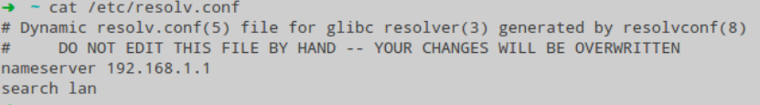

Figura 1 – Conteúdo do ficheiro resolv.conf

O ficheiro resolv.conf contém os servidores pré-definidos de resolução de nomes de domínio, isto é, configura o DNS *resolver* do sistema. O nameserver contém o endereço do servidor DNS local e o campo search serve para tentar auto-completar nomes e formar paths com o domínio que tem guardado que, neste caso, é lan.

**1.2) - b)** Os servidores www.sapo.pt. e www.yahoo.com. têm endereços IPv6? Se sim, quais?

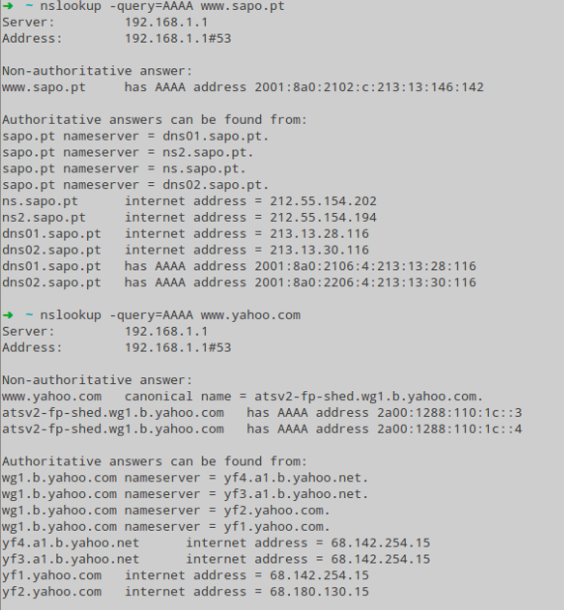

Figura 2 - Endereços IPv6 de www.sapo.pt. e www.yahoo.pt.

Para esta alínea, utilizamos o *record* AAAA, que serve para obtermos o endereço IPv6 de um servidor, em vez do IPv4. Concluímos assim que estes servidores têm endereços IPv6, que são os seguintes:

* www.sapo.pt: 2001:8a0:2102:c:213:13:146:142
* www.yahoo.com: 2a00:1288:110:1c::3 e 2a00:1288:110:1c::4

**1.3) - c)** Quais os servidores de nomes definidos para os domínios: “uminho.pt.”, “pt.” e “.”?

Para determinarmos os nomes dos servidores para os domínios pedidos, utilizamos o nslookup novamente, desta vez com o *record* NS (name server). Nas imagens seguintes apresentamos os resultados, com os servidores de nomes assinalados para cada domínio.

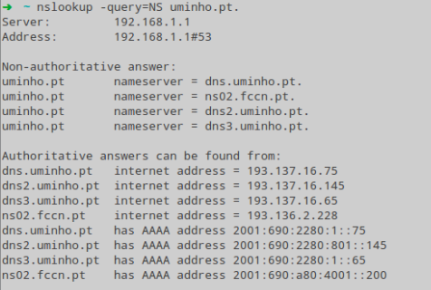

Figura 3 - Servidores para o domínio "uminho.pt."

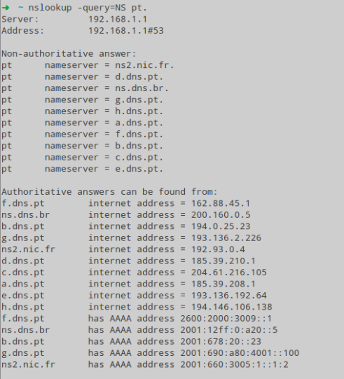



Figura 4 - Servidores para o domínio "pt."

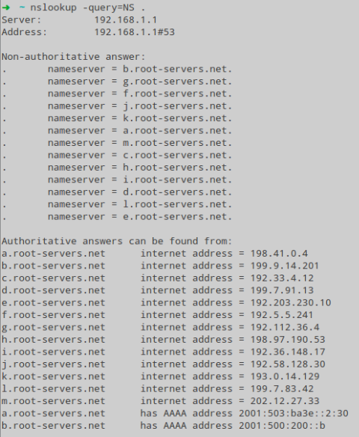

Figura 5 - Servidores para o domínio "."

**1.4) - d)** Existe o domínio nice.software.? Será que nice.software. é um host ou um domínio?

Através do comando host, que encontra o endereço IP de um domínio, confirmamos que nice.software é um domínio e um host de endereço IP 213.212.81.71.



Figura 6 - Host nice.software

**1.5) - e)** Qual é o servidor DNS primário definido para o domínio msf.org.? Este servidor primário (master) aceita queries recursivas? Porquê?

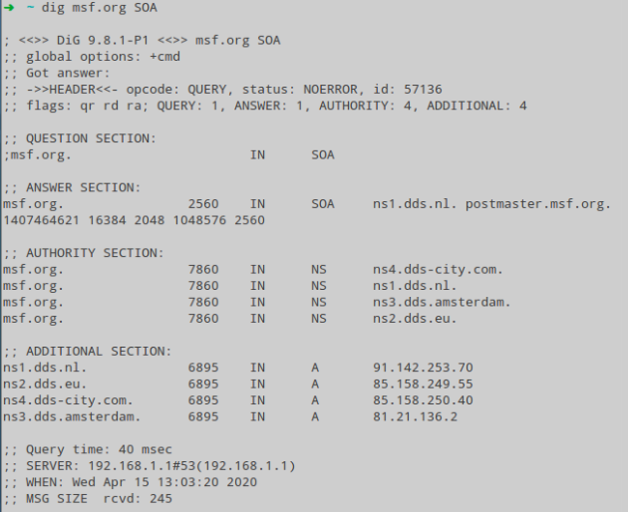

Figura 7 - Consulta do domínio msf.org

Com o comando dig e o *record* SOA, conseguimos obter informação administrativa sobre o domínio msf.org. . Observando a figura anterior, de acordo com a estrutura deste *record*, concluímos que ns1.dss.nl. é o DNS primário.

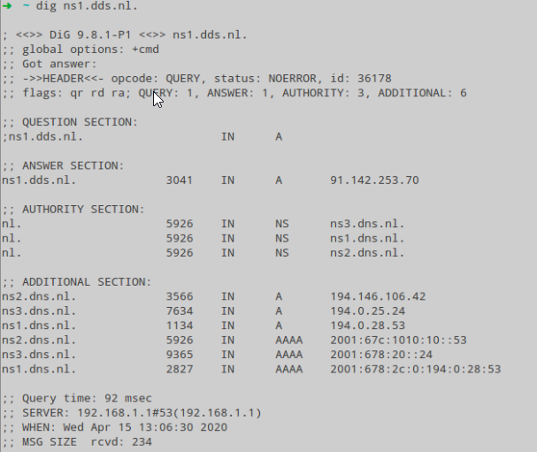



Figura 8 - Consulta do servidor primário

Consultando o DNS primário (Figura 8), encontramos a flag “ra”, que significa “recursion available”, isto é, aceita queries recursivas.

**1.6) - f)** Obtenha uma resposta “autoritativa” para a questão anterior.

Para obtermos esta resposta, decidimos fazer nslookup do DNS primário diretamente e, como verificamos na Figura 9, verifica-se esta relação estabelecida na pergunta anterior.

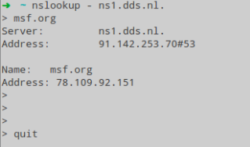

Figura 9 – Interrogação sobre ns1.dds.nl.

**1.7) - g)** Onde são entregues as mensagens de correio eletrónico dirigidas aos presidentes marcelo@presidencia.pt e bolsonaro@casacivil.gov.br?

Utilizando MX (Mail Exchanger) como query, executamos os seguintes comandos:

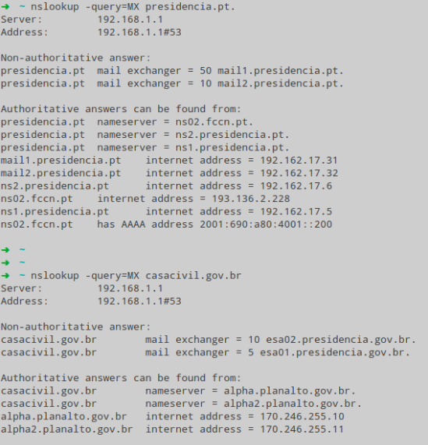

Figura 10 - Mail Exchanger do presidente Marcelo



Figura 11 - Mail Exchanger do presidente Bolsonaro

Assim, podemos concluir que:

* marcelo@presidencia.pt: as mensagens são entregues nos servidores mail2.presidencia.pt. e mail1.presidencia.pt.
* bolsonaro@casacivil.gov.br: as mensagens são entregues nos servidores esa02.presidencia. gov.br. e esa01.presidencia.gov.br.

**1.8) - h)** Que informação é possível obter, via DNS, acerca de whitehouse.gov?

A informação que conseguimos obter acerca de whitehouse.gov está apresentada na Figura 12, descoberta através do comando dig. É posssível observar que se estão a utilizar as opções *recursive available* (flag ra) e *recursive desirable* (flag rd) e também conseguimos determinar que o endereço IPv4 (daí só um A) é 23.197.12.199. Toda a *Authority Section* mostra os servidores com permissão para responder a perguntas (queries) sobre o domínio whitehouse.gov. e a *Aditional Section* contém os IP’s destes tais servidores.

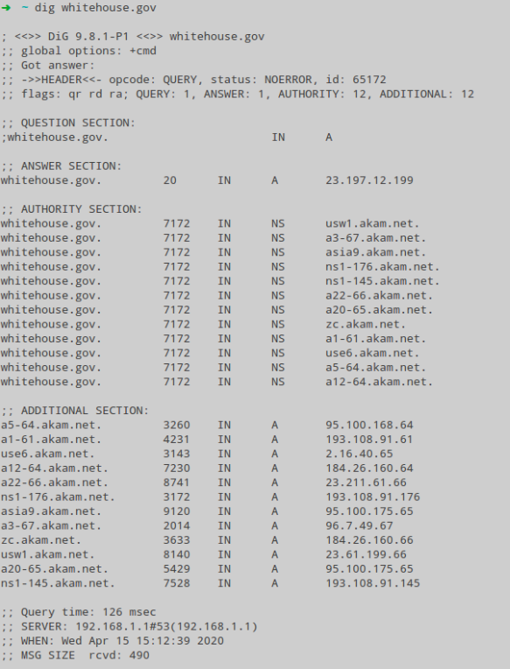



Figura 12 – Consulta sobre whitehouse.gov

**1.9) - i)** Consegue interrogar o DNS sobre o endereço IPv6 2001:690:a00:1036:1113::247 usando algum dos clientes DNS? Que informação consegue obter? Supondo que teve problemas com esse endereço, consegue obter um contacto do responsável por esse IPv6?

É possível interrogar o DNS sobre o endereço IPv6, como é demonstrado na Figura 13, e a informação que obtemos através da interrogação é o respetivo nome de domínio que neste caso é www.fccn.pt.

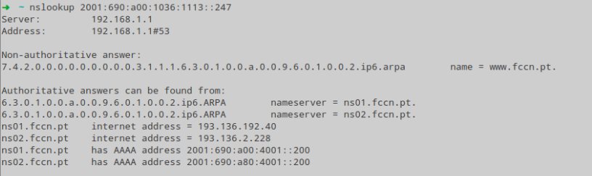

Figura 13 - Interrogação sobre endereço IPv6

Mesmo que tenhamos problemas com o endereço, com apenas um nslookup do nome de domínio, é possível saber o contacto do responsável : hostmaster.fccn.pt.

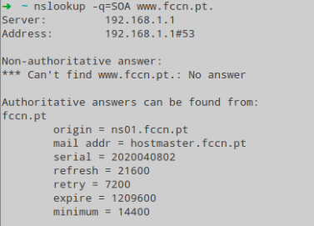

Figura 14 - Consulta do endereço

**1.10) - j)** Os secundários usam um mecanismo designado por “Transferência de zona” para se atualizarem automaticamente a partir do primário, usando os parâmetros definidos no Record do tipo SOA do domínio. Descreve sucintamente esse mecanismo com base num exemplo concreto (ex: di.uminho.pt ou o domínio cc.pt que vai ser criado na topologia virtual).

A transferência de zona DNS é um dos vários mecanismos para replicar informação ao longo de vários DNS servers. Para explicarmos o processo, iremos usar o exemplo de di.uminho.pt:

Figura 15 - Transferência de zona

Para explicar esta transferência, vamos explicar cada parâmetro relevante. Começando pelo **serial**, este guarda a data da última alteração feita à base de dados do servidor primário (2020/04/14). Este dado é importante para verificar se o servidor secundário está atualizado. Avançando para o **refresh**, este indica a frequência com que temos de verificar o serial (28800s), para sabermos se, entretanto, houve alguma alteração ou não. Já o **retry** é o tempo a esperar antes que se tente contactar o servidor primário novamente (isto é, um novo pedido de refresh), em caso de falha na 1ª tentativa (7200s).O **expire** dita quando tempo é que o servidor secundário tem de ficar à espera e a tentar comunicar com o primário (28800s) e, por fim, o **minimum** é o tempo mínimo que este processo fica gravado em memória (43200s).

1. **Demonstração**

**Parte II: Instalação, configuração e teste de um domínio CC.PT**

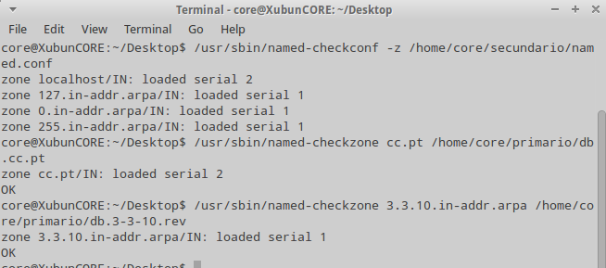

Figura 16 - Teste na parte 2.1. (passo 6)

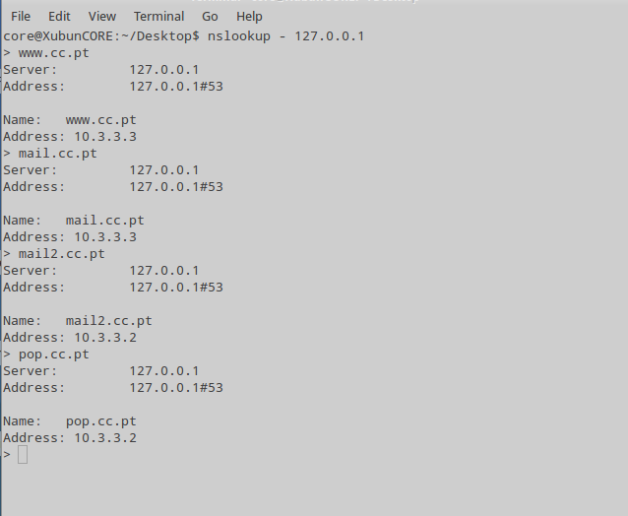

Figura 17 - Teste da parte 2.2. fora do core

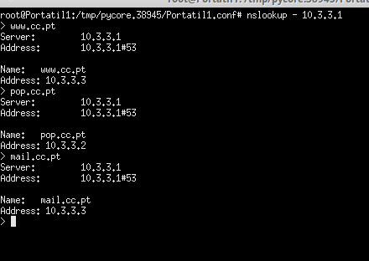

Figura 18 - Teste do servidor primário dentro do core

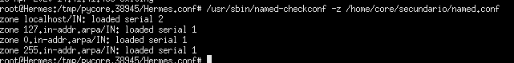

Figura 19 - Teste dos ficheiros do servidor secundário

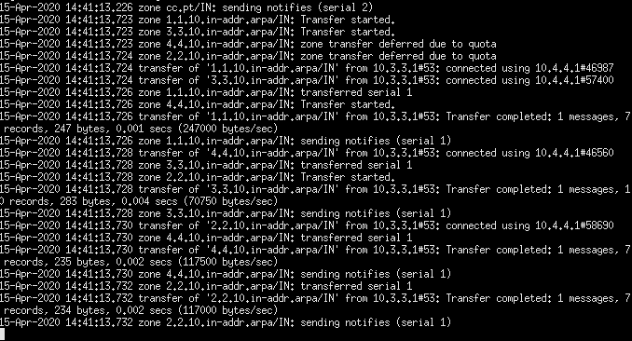

Figura 20 - Transferência automática dos ficheiros do primário para o secundário (parte 2.2. - passo 4)

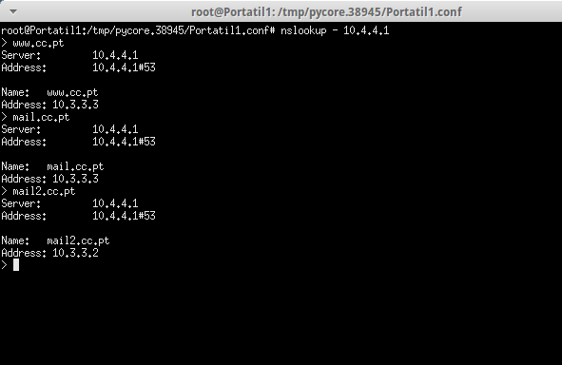

Figura 21 - Servidor secundário a funcionar